وصیتنامه سرباز شهید رضا حدادیان

[به ياري خداوند مهربان ريشه قاچاقچیان و اشرار را خواهيم کند](http://hamedan.navideshahed.com/fa/news/425614/%D8%A8%D9%87-%D9%8A%D8%A7%D8%B1%D9%8A-%D8%AE%D8%AF%D8%A7%D9%88%D9%86%D8%AF-%D9%85%D9%87%D8%B1%D8%A8%D8%A7%D9%86-%D8%B1%D9%8A%D8%B4%D9%87-%D9%82%D8%A7%DA%86%D8%A7%D9%82%DA%86%DB%8C%D8%A7%D9%86-%D9%88-%D8%A7%D8%B4%D8%B1%D8%A7%D8%B1-%D8%B1%D8%A7-%D8%AE%D9%88%D8%A7%D9%87%D9%8A%D9%85-%DA%A9%D9%86%D8%AF)

پدر و مادر عزيزم در چند بار عمليات در جبهه حق عليه باطل افتخار شهادت نصيبم نگرديد اکنون که در امر مبارزه با اشرار جنايتکار و قاچاقچيان مواد مخدر دست و پنجه نرم مي کنم و به ياري خداوند مهربان ريشه آنان را خواهيم کند.

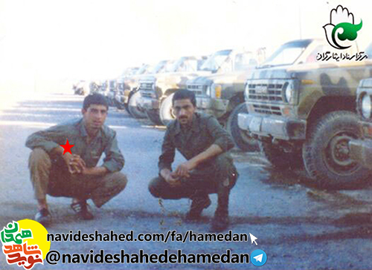بسم الله الرحمن الرحيم

با درود و سلام به پيشگاه منجي عالم بشريت آقا امام زمان (عج) و با درود به روان پاک و مطهر خميني کبير رضوان ا... عليه و با سلام به ارواح پاک شهيدان گلگون کفن ميهن اسلامي ايران و با درود بر نيروهاي مسلح و رزمندگان کميته انقلاب اسلامي .

پدر بزرگوار و مادر مهربان و فداکارم برادران و خواهران عزيزم اميدوارم که هميشه در زير سايه خداوند متعال به سلامت و خوش و خرم باشيد و کسالتي نداشته باشيد. عزيزانم اکنون که اين وصيت نامه را براي شما مي نويسم ساعت 30/8 دقيقه شب جمعه مي باشد که يکباره به خاطرم رسيد يک نامه يادگاري براي شما عزيزانم بنويسم. در ابتدا من از شما پدر و مادر مهربانم حلاليت مي طلبم و طلب بخشش مي کنم از طرف من خدمت عموهايم يک به يک سلام برسانيد و بچه هايشان را ببوسيد.

خدمت بابا محمد و مامان جان سلام مرا برسانيد و خدمت دايي جان و زندايي دعا و سلام برسانيد و از قول من از بابا و مامان جان و مخصوصا دايي جان و زندايي حلاليت مي خواهم و بايد مرا به بزرگواري خودشان ببخشند.

پدر و مادر عزيزم در چند بار عمليات در جبهه حق عليه باطل افتخار شهادت نصيبم نگرديد اکنون که در امر مبارزه با اشرار جنايتکار و قاچاقچيان مواد مخدر دست و پنجه نرم مي کنم و به ياري خداوند مهربان ريشه آنان را خواهيم کند.

مادر جان مي خواستم براي مرخصي به همدان بيايم اما ايام مبارک ماه رمضان نزديک است ان شاء الله براي روز عيد فطر به مرخصي مي آيم و اگر قسمت نبود که به خدمت شما بيايم و يا افتخار شهادت نصيبم شد برايم دعا کنيد .البته شهادت هم يک شايستگي و لياقت مي خواهد که فکر نمي کنم من آن را داشته باشم. برادران و خواهران عزيزم در خواندن درس هايتان کوشا باشيد تا ان شاء الله براي خودتان کسي شويد.

حميد جان از آلبوم تمبرهاي من به خوبي مواظبت کن و به ياري خداوند جاي مرا خالي مگذار و چون شير در مبارزه با فساد و فحشا به ستيز برخيز. در پايان از همگي شما حلاليت مي طلبم و شما را به خداوند بزرگ مي سپارم.

پاسگاه چگاب چاه خرما زاهدان

قربان شما فرزند کوچک شما رضا حداديان

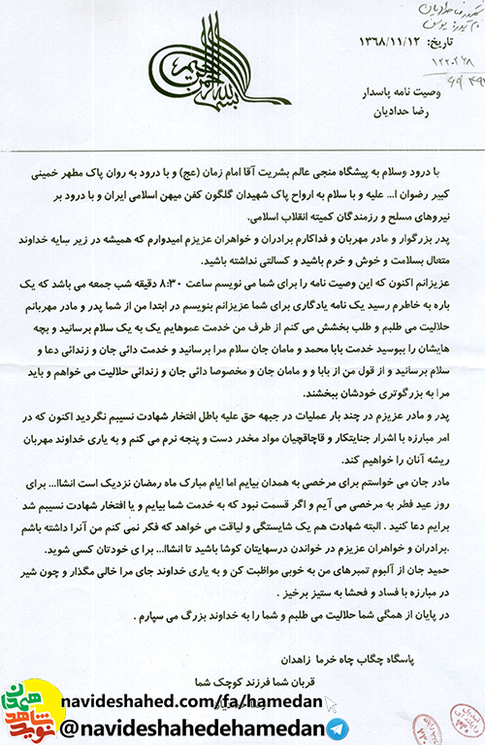

--------------------

شهید رضا حدادیان ســي ام شــهریور ماه سال 1350 در تهران به دنیا آمد. پدرش یوسف، پاسدار کمیته بود و برای ادامه خدمت به همدان منتقل شد. سال 1357 وارد دبستان شد و تحصیلات خود را تا پایان دوره راهنمایــي ادامه داد.

سال های آخر جنگ به عنوان پاسدار وظیفه در جبهه های نبرد حق علیه باطل حاضر شد و در عملیات های متعدد شرکت کرد و پس از جنگ نیز به مناطق مرزی اعزام شد تا از مرزهای کشور در برابر گروهک ها و منافقین دفاع کند.

سرانجام در بیست و نهم فروردین ماه سال 1369 در مرز زاهــدان هنگام درگیري با قاچاقچیان بر اثر اصابت گلوله به شهادت رسید. پیکرش را در گلزار شهداي باغ بهشت شهرستان همدان به خاک سپردند.

یادش گرامی و راهش پر رهرو باد

